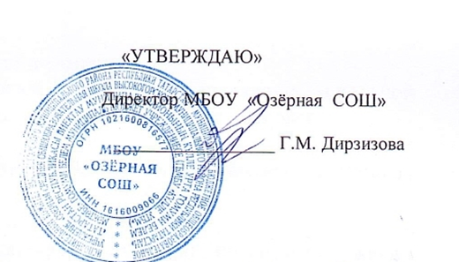
Итоговый протокол ШЭ всероссийской и республиканской олимпиад школьников по русскому языку
в МБОУ «Озёрная СОШ» 2025/2026 учебном году

Фамилия участника | Имя участника | Класс участия | Балл | Мах балл | Статус | Учитель
Калинкина | Екатерина | 10 | 61 | 75 | участник | Абдуллина Венера Ильдаровна
Галяутдинова | Альбина | 6 | 39 | 49 | участник | Абдуллина Венера Ильдаровна
Пичугина | Ангелина | 6 | 11 | 49 | участник | Абдуллина Венера Ильдаровна
Арбузова | Елизавета | 5 | 37 | 49 | участник | Нургазизова Гузалия Рашатовна
Садыков | Тамерлан | 6 | 12 | 49 | участник | Абдуллина Венера Ильдаровна
Маликова | Арина | 6 | 41 | 49 | участник | Абдуллина Венера Ильдаровна
Абдрахманова | Диляра | 6 | 16 | 49 | участник | Абдуллина Венера Ильдаровна
Марусик | Андрей | 5 | 28 | 49 | участник | Галиуллина Ильсия Ахатовна
Гилманова | Софья | 7 | 49 | 55 | участник | Абдуллина Венера Ильдаровна
Ахметгалиев | Ренат | 7 | 14 | 55 | участник | Абдуллина Венера Ильдаровна
Гильметдинова | Диана | 8 | 19 | 55 | участник | Абдуллина Венера Ильдаровна
Абдрахманова | Зиля | 8 | 10 | 55 | участник | Абдуллина Венера Ильдаровна
Бычкова | Ольга | 8 | 21 | 55 | участник | Абдуллина Венера Ильдаровна
Гильмутдинова | Адель | 8 | 48 | 55 | участник | Абдуллина Венера Ильдаровна
Галиуллина | Адиля | 8 | 49 | 55 | участник | Абдуллина Венера Ильдаровна
Попова | Екатерина | 6 | 18 | 49 | участник | Головина Наталья Петровна
Гараева | Сабина | 7 | 21 | 55 | участник | Головина Наталья Петровна
Халимова | Ильнара | 4 | 9 | 35 | участник | Камаева Альбина Дамировна
Шаймурзина | Сабина | 4 | 20 | 35 | участник | Камаева Альбина Дамировна
Александров | Илья | 4 | 31 | 35 | участник | Камаева Альбина Дамировна
Сибгатуллин | Раян | 4 | 17 | 35 | участник | Камаева Альбина Дамировна
Сибагатуллина | Рената | 4 | 31 | 35 | участник | Камаева Альбина Дамировна
Хайдарова | Эльза | 4 | 30 | 35 | участник | Камаева Альбина Дамировна
Изгарова | Лиана | 4 | 17 | 35 | участник | Камаева Альбина Дамировна
Гилманова | Яна | 4 | 18 | 35 | участник | Камаева Альбина Дамировна

